# Linux文件权限

## 一、基础概念

### 1. 文件拥有者（owner）

由于Linux是个多用户多任务的系统， 因此可能常常会有多人同时使用这部主机来进行工作的情况发生， 为了考虑每个人的隐私权以及每个人喜好的工作环境， 因此， 这个“文件拥有者”的角色就显的相当的重要了！

### 2. 群组概念（group）

群组最有用的功能之一， 就是当你在团队开发资源的时候啦！ 举例来说， 假设有两组专题生在我的主机里面， 第一个专题组别为projecta， 里面的成员有 class1, class2, class3三个； 第二个专题组别为projectb， 里面的成员有class4, class5, class6。 这两个专题之间是有竞争性质的， 但却要缴交同一份报告。 每组的组员之间必须要能够互相修改对方的数据，但是其他组的组员则不能看到本组自己的文件内容。

### 3. 其他人的概念（others）

既不是文件拥有者，也不是同群组里的成员，这个人就是其他人（others）。

## 二、文件属性

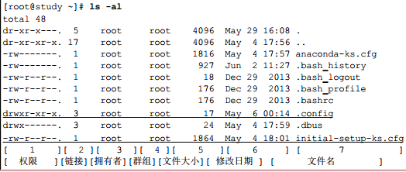在Linux终端中输入命令ls –al

### 第一栏代表这个文件的类型与权限（permission）

* 第一个字符代表这个文件是“目录、 文件或链接文件等等”：

当为[ **d** ]则是目录， 例如上表文件名为“.config”的那一行；  
当为[ **-** ]则是文件， 例如上表文件名为“initial-setup-ks.cfg”那一行；  
若是[ **l** ]则表示为链接文件（ link file） ；  
若是[ **b** ]则表示为设备文件里面的可供储存的周边设备（ 可随机存取设备） ；  
若是[ **c** ]则表示为设备文件里面的序列埠设备， 例如键盘、 鼠标（ 一次性读取设备）

* 接下来的字符中， 以三个为一组， 且均为“rwx” 的三个参数的组合。 其中， [ r ]代表可读（ read） 、 [ w ]代表可写（ write） 、 [ x ]代表可执行（ execute） 。 要注意的是， 这三个权限的位置不会改变， 如果没有权限， 就会出现减号[ - ]而已

第一组为“文件拥有者可具备的权限”

第二组为“加入此群组之帐号的权限”；  
第三组为“非本人且没有加入本群组之其他帐号的权限”。

## 三、改变属性与权限

* chgrp ： 改变文件所属群组
* chown ： 改变文件拥有者
* chmod ： 改变文件的权限,

### 改变所属群组chgrp



### 改变文件拥有者chown

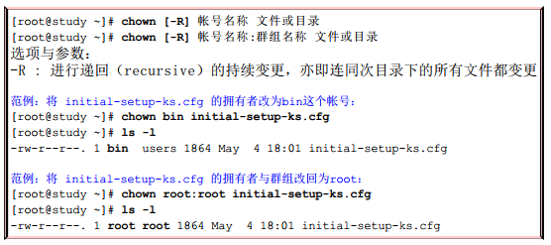

一般会用到这个场景就是当我们使用cp命令复制文件，但文件的权限和属性都会一并复制，如果使用者没有对应的权限，就会用这个命令改变拥有者和群组。

### 改变权限chmod

文件权限的改变使用的是chmod这个指令， 但是， 权限的设置方法有两种， 分别可以使用数字或者是符号来进行权限的变更。

* 数字类型改变文件权限

r:4  
w:2  
x:1

每种身份（ owner/group/others） 各自的三个权限（ r/w/x） 分数是需要累加的， 例如当权限为： [-rwxrwx---] 分数则是：  
owner = rwx = 4+2+1 = 7  
group = rwx = 4+2+1 = 7  
others= --- = 0+0+0 = 0

所以该文件权限数字就是770，变更权限命令如下：

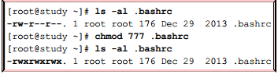

* 符号类型改变文件权限

基本上就九个权限分别是（ 1） user （ 2） group （ 3） others三种身份啦！ 那么我们就可以借由u, g, o来代表三种身份的权限！ 此外， a 则代表 all 亦即全部的身份！ 那么读写的权限就可以写成r, w, x， 也就是可以使用下面的方式来看：

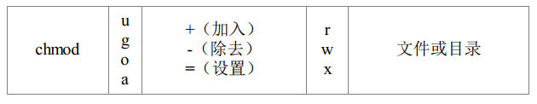

例如，权限设置为：-rwxr-xr-x，

user（u）:具有可读可写可执行权限。

group与others（g/o）：具有可读与可执行权限。

命令如下：

